**PROGRES PROYEK AKHIR**

**PEMROGRAMAN WEB 2**

**“Sistem Informasi Pendataan Anggota KMB Yogyakarta”**



**DISUSUN OLEH :**

1. **Riski Tisnahayu (16/396294/SV/10507)**
2. **Prihar Reformasi K. (16/396812/SV/10996)**

**TIM : Semicolon**

**KELAS : Praktikum BB**

**D3 KOMPUTER DAN SISTEM INFORMASI**

**DEPARTEMEN TEKNIK ELEKTRO DAN INFORMATIKA**

**SEKOLAH VOKASI**

**UNIVERSITAS GADJAH MADA**

**2018**

**Judul aplikasi** : Sistem Informasi Pendataan Anggota KMB Yogyakarta

**Nama tim** : Semicolon

1. Riski Tisnahayu (16/396294/SV/10507)
2. Prihar Reformasi K. (16/396812/SV/10996)

**Latar belakang masalah**

Komunitas merupakan suatu kelompok yang di dalamnya setiap anggota disatukan oleh persamaan visi dan misi serta tujuan.

Komunitas Mahasiswa Boyolali (KMB) Yogyakarta merupakan komunitas yang mencakup mahasiswa Boyolali yang berkuliah di universitas yang berada di Yogyakarta.

Permasalahan yang muncul yaitu sebagian mahasiswa Boyolali tidak mengerti apa itu KMB Yogyakarta, kegiatan apa saja yang ada di dalam KMB Yogyakarta, siapa saja pengurus dari KMB Yogyakarta, dan siapa saja anggota mahasiswa Boyolali yang berkuliah di universitas yang berada di Yogyakarta.

Dari permasalahan tersebut, dibutuhkan sistem informasi yang memberikan kemudahan mahasiswa dalam bergabung dengan komunitas dengan mendaftarkan diri dengan mengisikan form data diri yang nantinya admin akan memberikan username dan password agar anggota dapat mengakses web dan akan ditambahkan oleh admin sebagai anggota KMB, sehingga mahasiswa dapat mengetahui informasi mengenai KMB Yogyakarta, informasi beasiswa, dan anggota KMB yang berkuliah di universitas yang berada di Yogyakarta.

**Aktor/pengguna**

Admin :

1. Menampilkan kegiatan yang akan berlangsung dan menampilkandokumentasi kegiatan
2. Menambah, mengedit, menghapus, melihat *content* halaman utama
3. Menambah, mengedit, menghapus, melihat kepengurusan sekarang
4. Menambah, mengedit, dan menghapus anggota
5. Mengedit profil admin

Anggota :

1. Mengedit profil anggota
2. Melihat informasi tentang KMB Yogyakarta
3. Melihat siapa saja pengurus dan anggota dari KMB Yogyakarta.

**Batasan sistem**

* Hanya admin yang dapat menambah, mengedit, menghapus *content* halaman utama
* Hanya admin yang dapat menambah, mengedit, menghapus kepengurusan sekarang
* Anggota tidak dapat mendaftar melalui sistem

**Analisis kebutuhan**

* Kebutuhan fungsional

1. Sistem dapat menampilkan halaman login admin dan user
2. Sistem dapat menampilkan kegiatan KMB yang akan berlangsung dan menampilkandokumentasi kegiatan setelah acara selesai
3. Melalui sistem admin dapat menambah, mengedit, menghapus *content* halaman utama, *content* dapat berupa informasi mengenai kegiatan KMB ataupun beasiswa
4. Melalui sistem admin dapat menambah, mengedit, menghapus kepengurusan sekarang
5. Melalui sistem admin dapat menambah, mengedit, menghapus anggota
6. Sistem dapat menampilkan pengurus dan anggota KMB Yogyakarta

* Kebutuhan non-fungsional

1. Admin atau user tidak dapat masuk melalui sistem tanpa melakukan *login* terlebih dahulu.
2. Sistem menggunakan *platform web*
3. Sistem menggunakan *framework Laravel*
4. Sistem menggunakan basis data *MySQL*
5. Sistem dapat dijalankan oleh beberapa *software web browser* diantaranya *Internet Explore, Google Chrome*, dan *Mozilla Firefox.*

**Desain sistem - Use case**

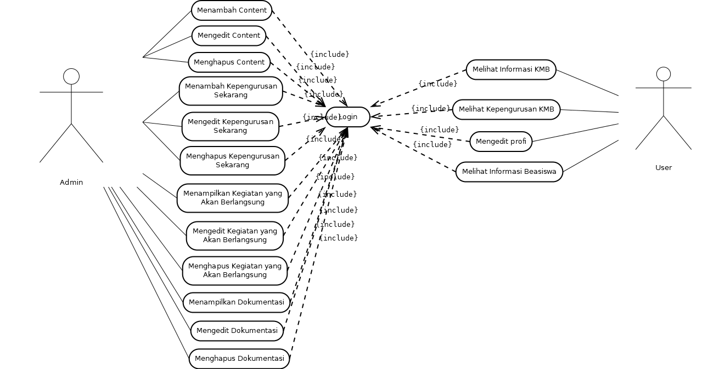

**Desain Basis Data - ERD**

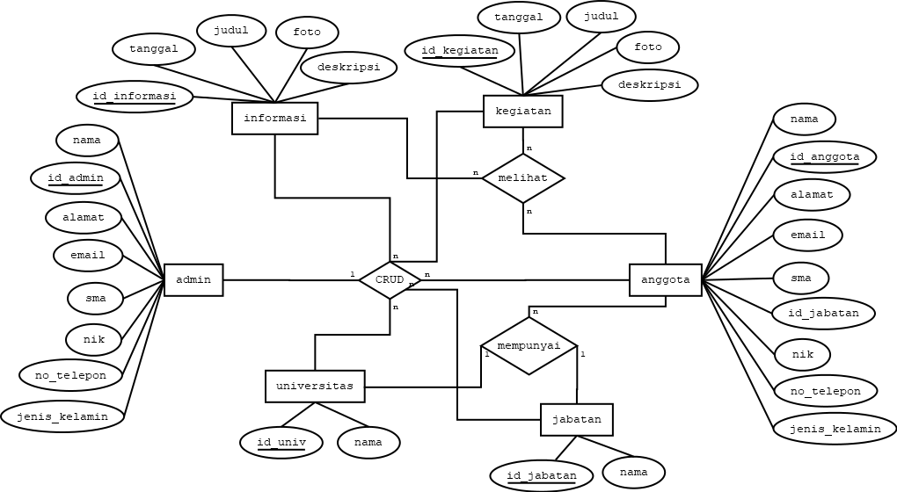

ERD Logical

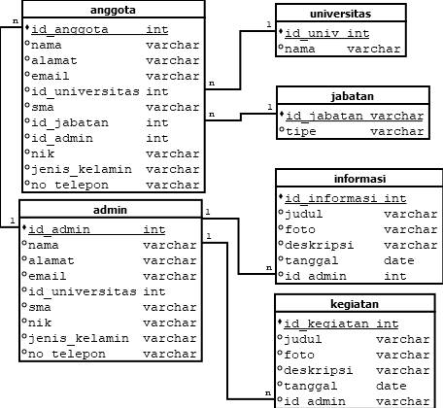

**Desain Antarmuka - Wireframe**

Desain Antarmuka Anggota

* Halaman Login Anggota & Admin

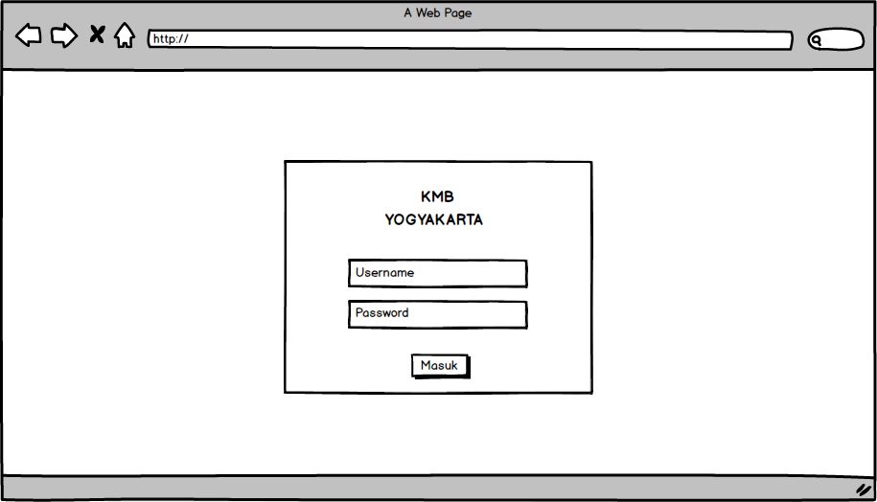

* Halaman Tentang KMB

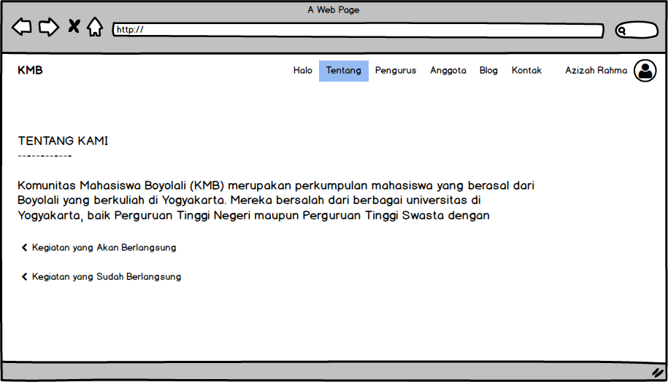

* Halaman Home

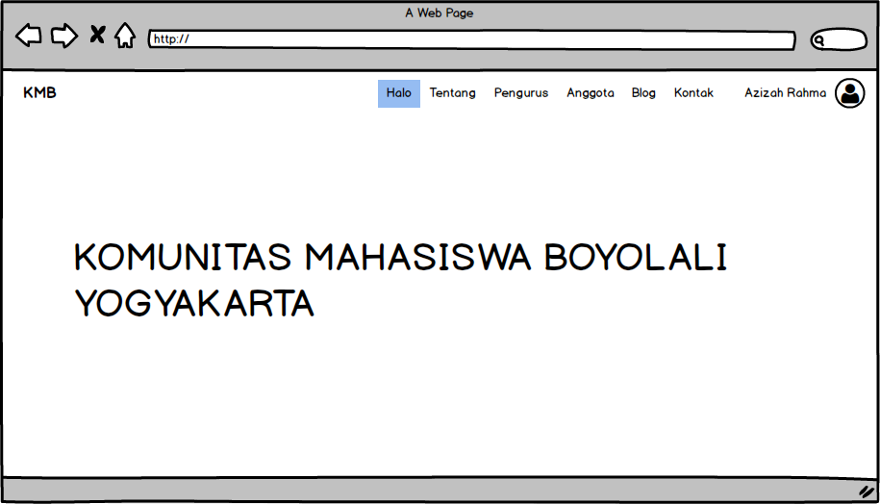

* Halaman Pengurus

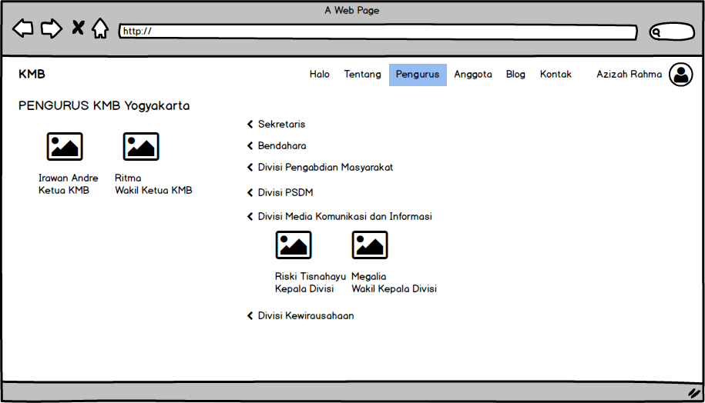

* Halaman Anggota

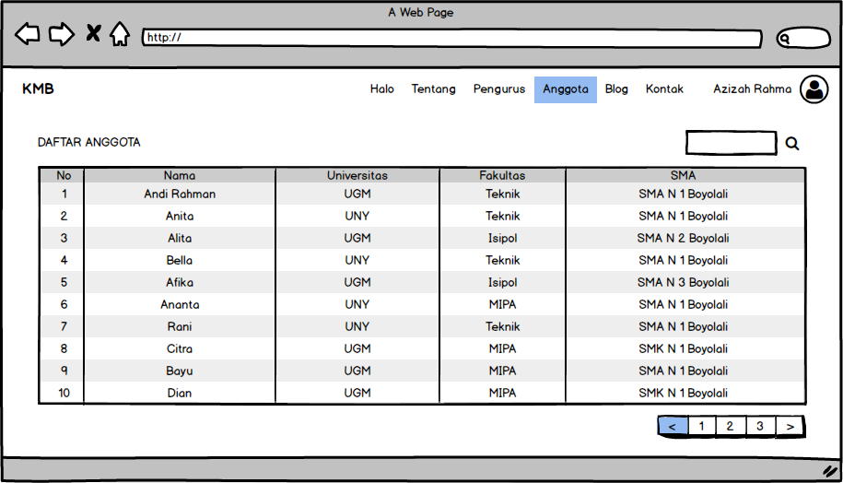

* Halaman Blog

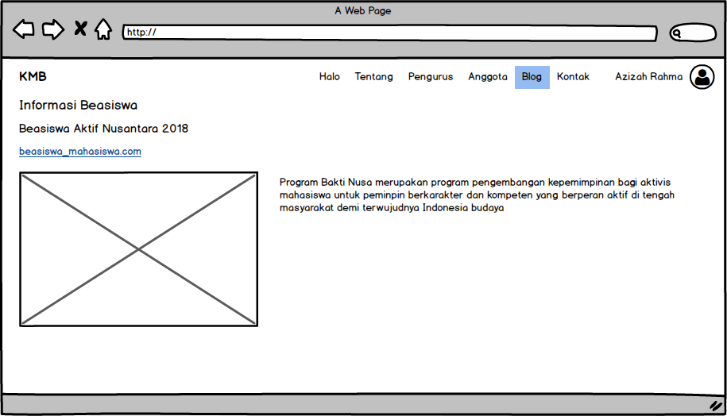

* Halaman Kontak

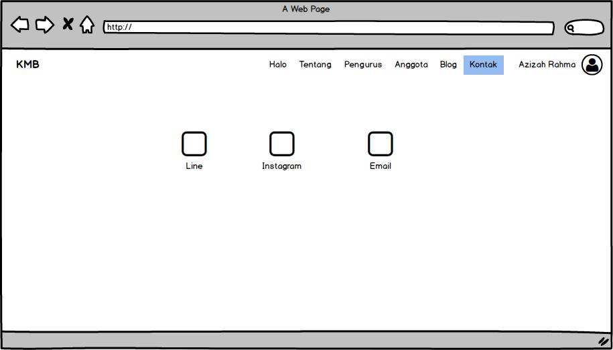

* Halaman Profil

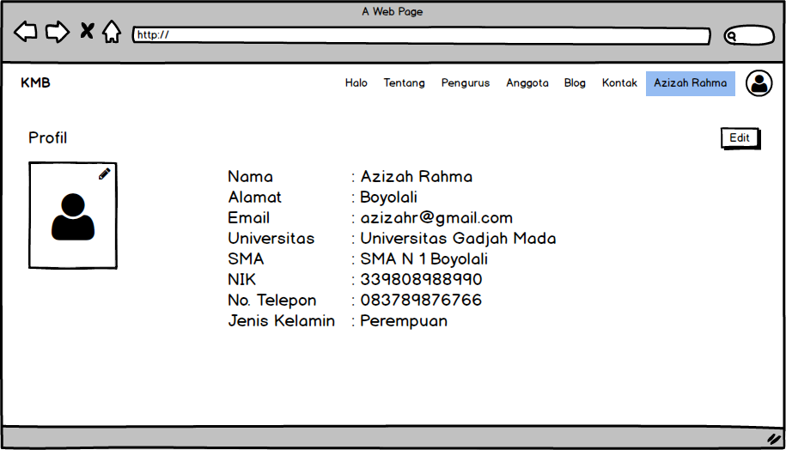

* Dropdown Menu Akun Anggota

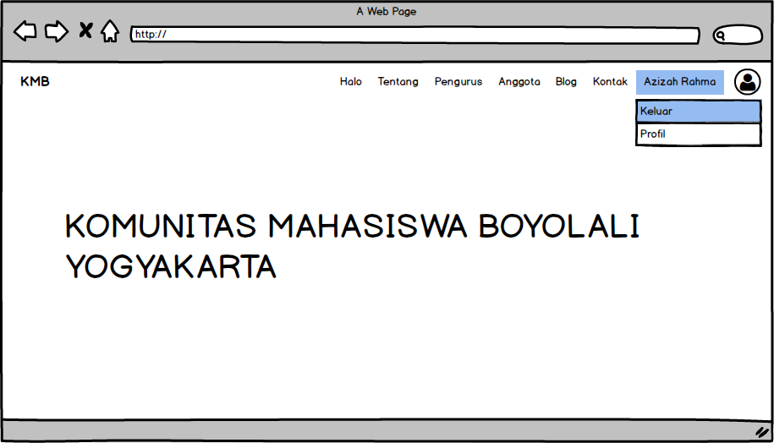

* Halaman Edit Profil Anggota

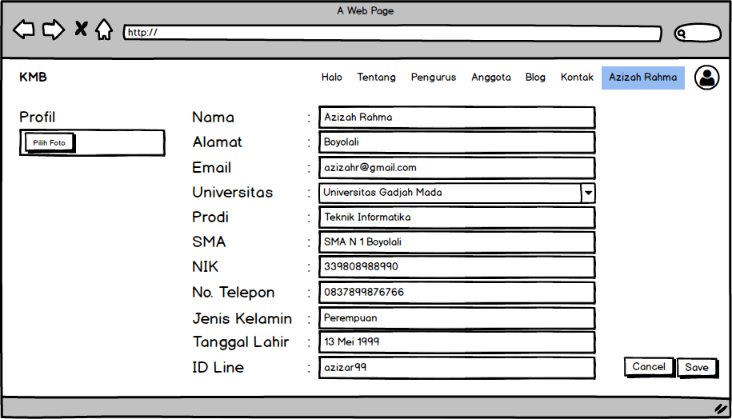

Desain Antarmuka Admin

* Halaman Profil Admin

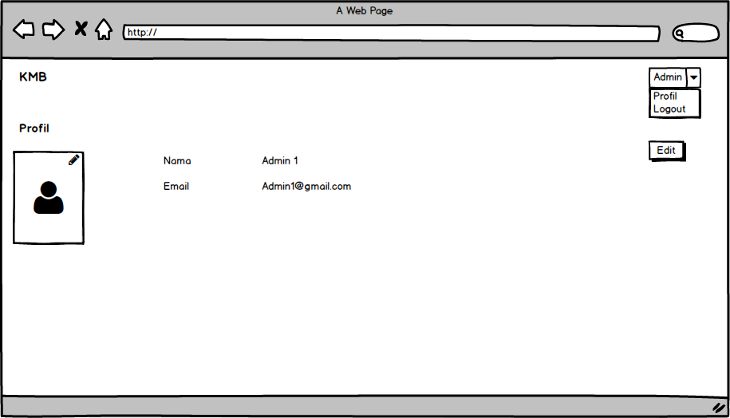

* Halaman *List* *Content*

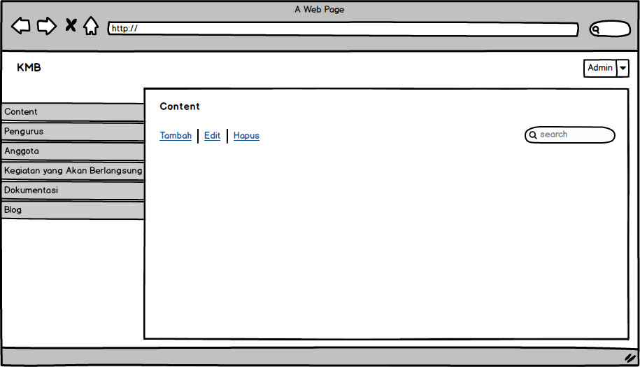

* Halaman Tambah *Content*

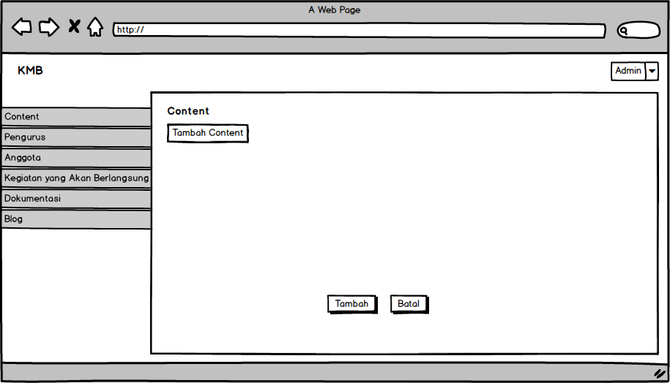

* Halaman Edit *Content*

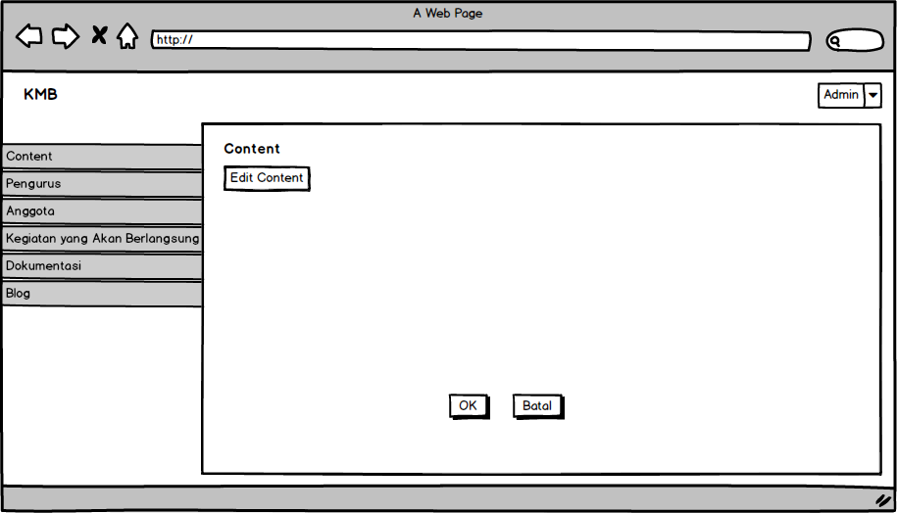

* Halaman *List* Pengurus

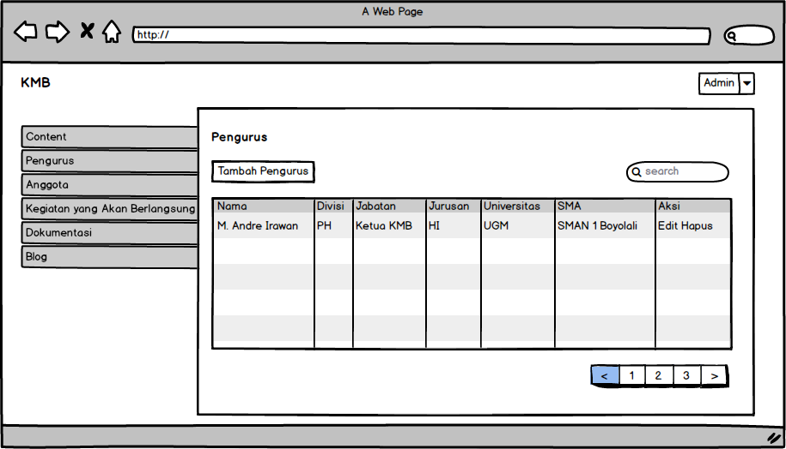

* Halaman Tambah Pengurus

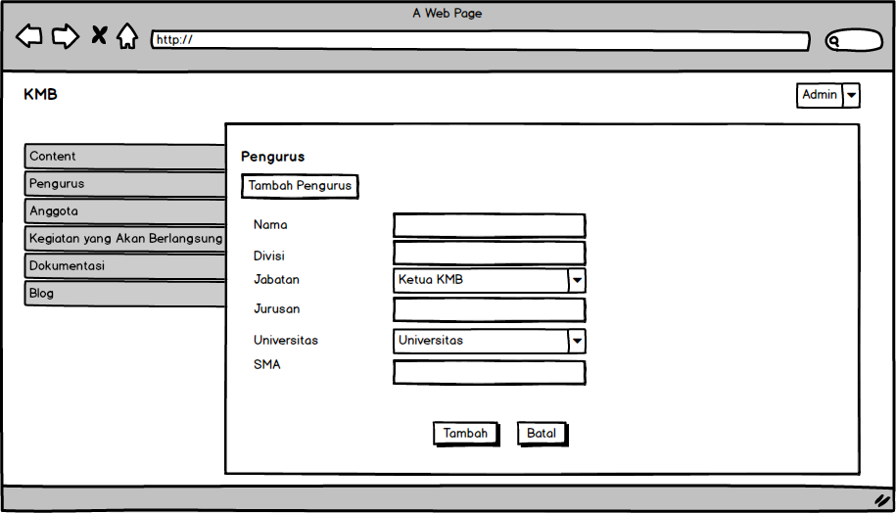

* Halaman Edit Pengurus

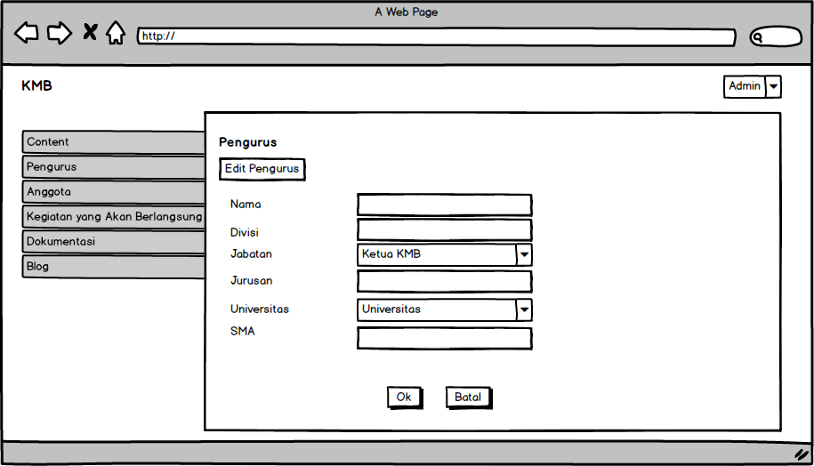

* Halaman *List* Anggota

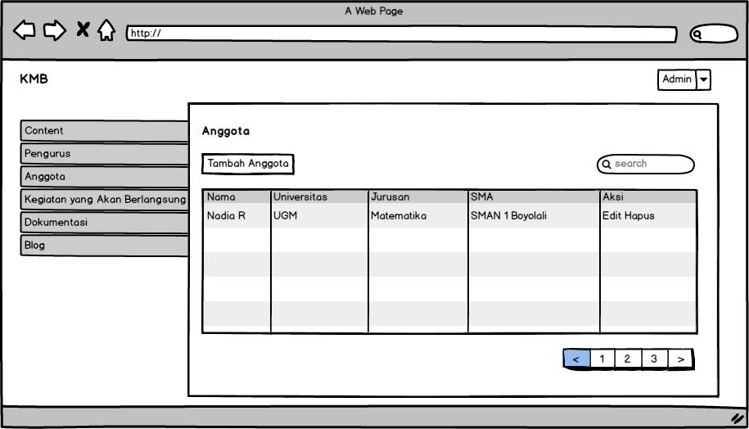

* Halaman Tambah Anggota

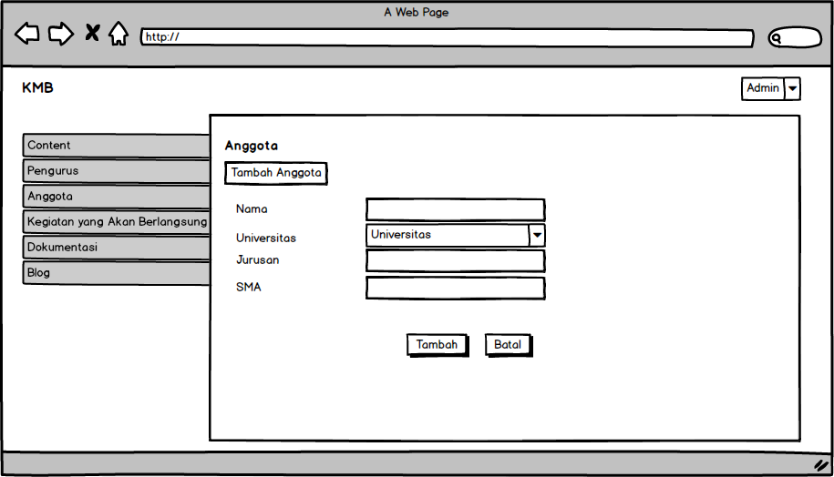

* Halaman Edit Anggota

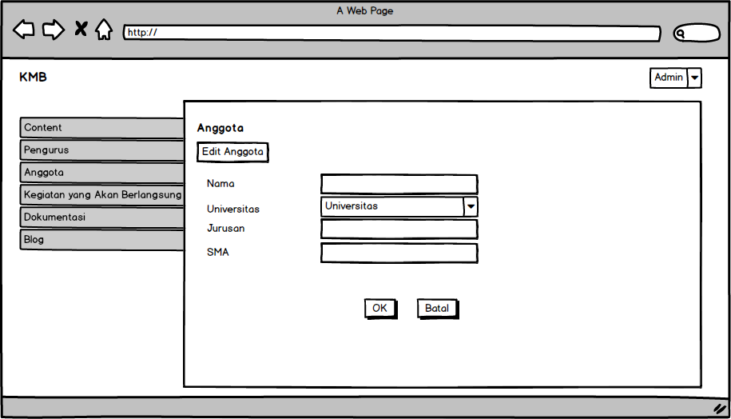

* Halaman *List* Kegiatan yang Akan Berlangsung

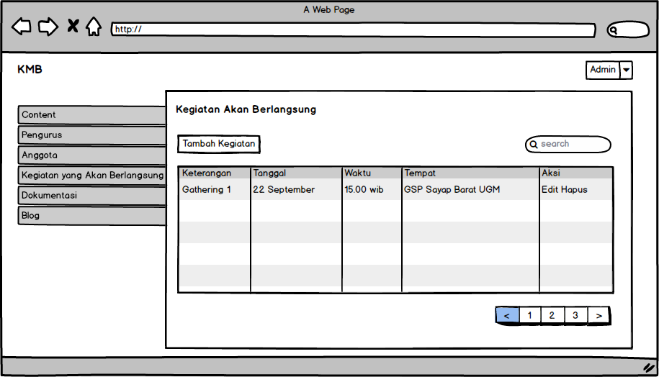

* Halaman Tambah Kegiatan yang Akan Berlangsung

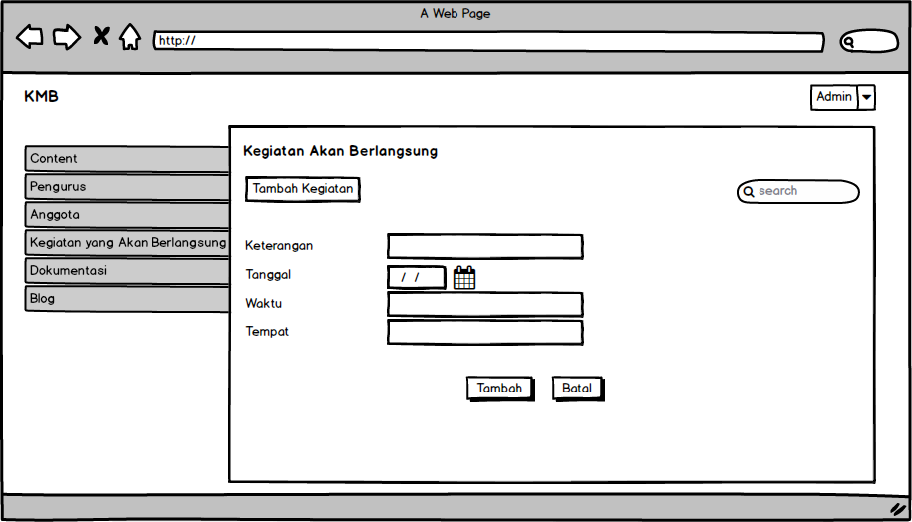

* Halaman Edit Kegiatan yang Akan Berlangsung

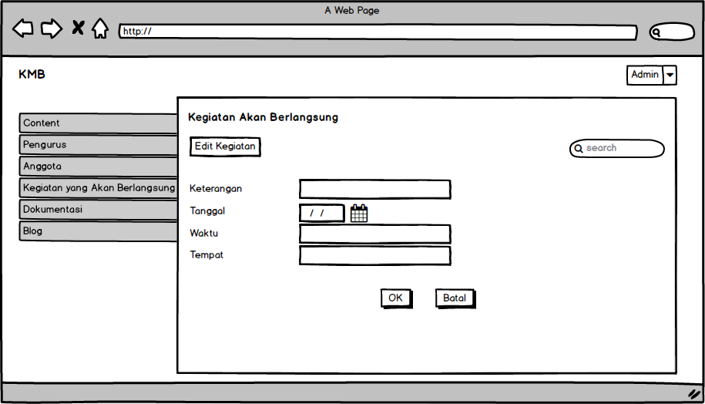

* Halaman *List* Dokumentasi

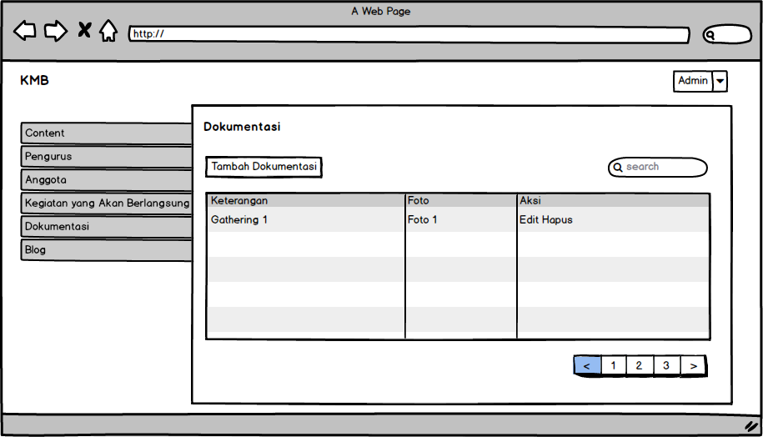

* Halaman Tambah Dokumentasi

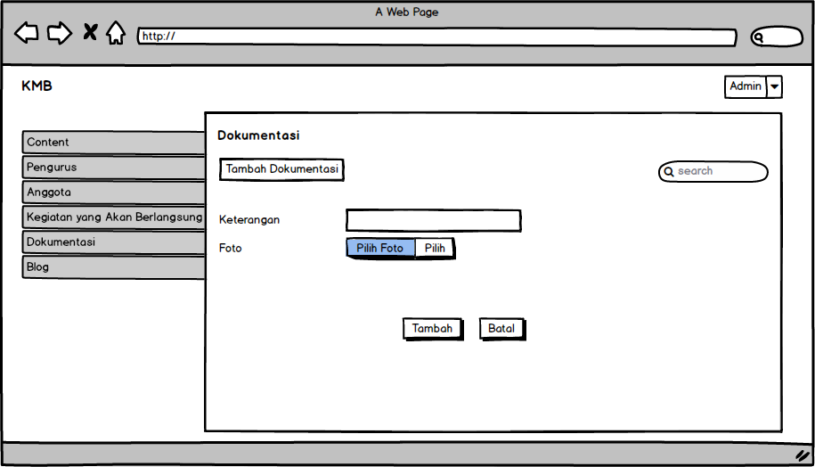

* Halaman Edit Dokumentasi

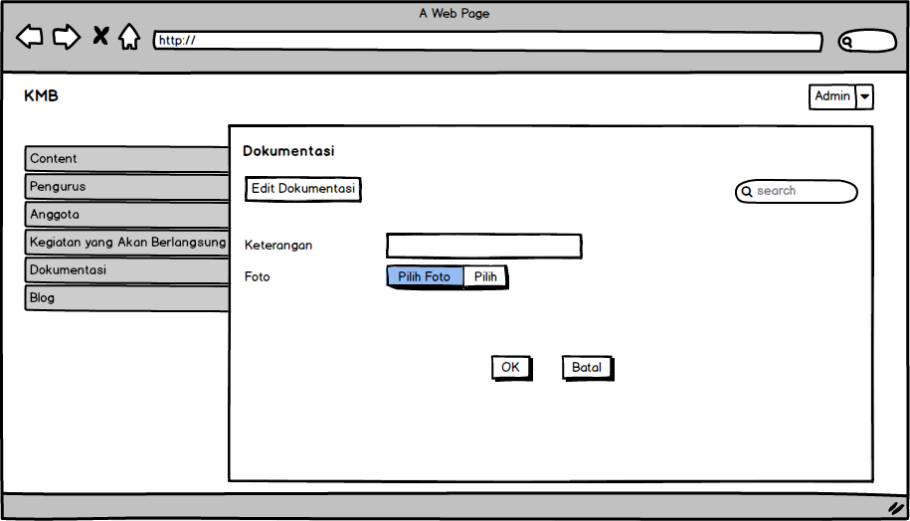

* Halaman *List* Blog

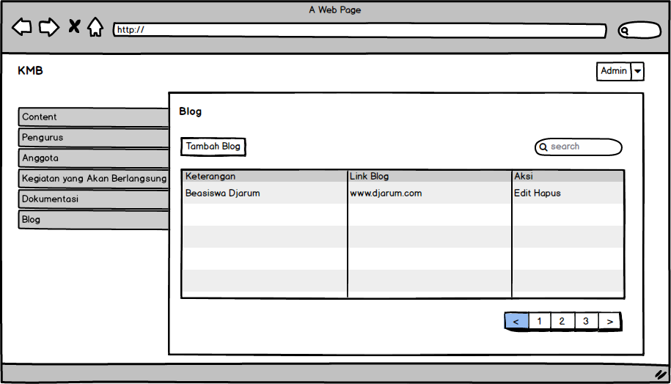

* Halaman Tambah Blog

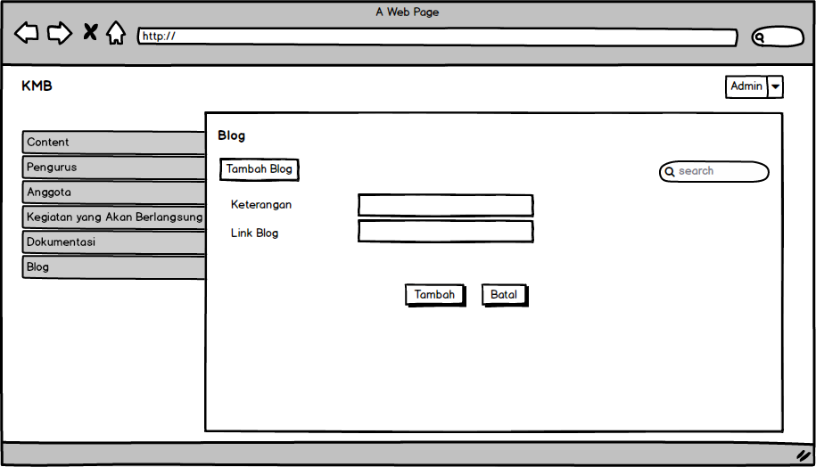

* Halaman Edit Blog

